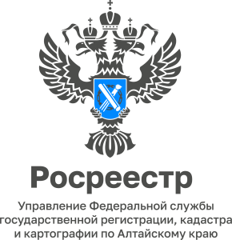
29.09.2022

Охранная зона. Как обезопасить себя от ограничений
на пользование земельным участком

Покупая земельный участок, можно столкнуться с таким понятием как обременение (ограничение собственника в его праве использовать или распоряжаться своим земельным участком). В понятие «обременение» входят и невыплаченная в полном объеме ипотека, и наложенный арест, и действующие обязательства по аренде и многое другое, но сегодня мы поговорим об «обременении» в рамках ограничения в рамках Зон с особым условием использования территории (далее по тексту - Особые зоны)
«Согласно статье 105 Земельного кодекса РФ», - поясняет заместитель руководителя Управления Росреестра по Алтайскому краю Андрей Рерих, - «определено 28 видов Охранных зон - зоны трубопроводов, линий связи, линий электропередачи (ЛЭП) и другие. Любая охранная зона предполагает ограничения по использованию участка. К примеру, охранная зона ЛЭП или газопровода предполагает запрет на строительство зданий и сооружений, а санитарно-защитная зона - на строительство объектов жилого использования и так далее».
Ограничения, которые наложены на земельный участок, подлежат внесению в Единый государственный реестр недвижимости (ЕГРН), т.е. в идеале информацию о наличии/отсутствии обременений можно запросить в Росреестре.
В связи с этим, перед покупкой земельного участка, если есть сомнения по поводу наличия на его территории Охранных зон, важно провести следующую работу:
- Произвести визуальное обследование земельного участка: обратить внимание на то где расположены инженерные коммуникации (линии электропередачи, установленные знаки о линиях связи и т.д.);
- Заказать выписку из ЕГРН, в которой в разделе «Ограничения» должны содержаться сведения об охранных зонах (при их наличии);
- Получить в отделе или Управлении архитектуры соответствующего муниципального образования информацию о реализуемых проектах
по строительству промышленных объектов, в результате которых могут появиться такие ограничения;
- Изучить на сайте органа местного самоуправления имеющуюся документацию по планировке территории. Проанализировать правила землепользования и застройки и генеральный план территории;
- Заказать в местной администрации план земельного участка. Он выдается бесплатно.
В случае выявления факта наличия Охранной зоны важно разобраться насколько существующее ограничение влияет на целевое использование земельного участка. Для этого в Росреестре можно заказать выписку из ЕГРН «О зоне с особыми условиями использования территории», которая необходима при выделении земельных участков под строительство, для ведения хозяйственной деятельности, при выявлении правового статуса территории и других операциях с недвижимостью.

Межмуниципальный Новоалтайский отдел
Управления Росреестра по Алтайскому краю

